# Ficha 2 (Inteligência Artificial)

Exercício 1 -> 1.1)

************ ESCOLAS **************

**escolas('ISEP', ipp).**

**escolas('ESTG', ipp).**

**escolas('ESMAE', ipp).**

**escolas('ESE', ipp).**

**escolas('ISCAP', ipp).**

************* CURSOS **************

**curso('LEI', estg).**

**curso('LSIRC', estg).**

**curso('LS', estg).**

**curso('MEI', estg).**

************* UNIDADES CURRICULARES **************

**uc('Fundamentos de Programação', 1, lei).**

**uc('Paradigmas de Programação', 1, lei).**

**uc('Inteligencia Artificial', 3, lei).**

**uc('Projeto Final', 3, lei).**

**uc('tecnologias escaláveis para análise de dados', 2, mei).**

************* PROFESSORES **************

**profs('inteligencia artificial', 'ricardo barbosa').**

**profs('paradigmas de programação', 'joão ramos').**

**profs('matematica computacional', 'teofilo melo').**

**profs('inteligencia artificial', 'david carneiro').**

************* ALUNOS **************

**aluno(8160523, fp).**

**aluno(8160524, ia).**

**aluno(8160525, ia).**

**aluno(8160526, lp).**

**aluno(8160524, pf).**

**1.2)**

**A. -> A ESTG pertence ao IPP? R: escolas('ESTG', ipp)**

**B -> LEI é um dos cursos lecionados na ESTG? R: curso('LEI', estg)**

**C -> Inteligência Artificial é uma unidade curricular do curso de LEI?**

**R: uc('Inteligencia Artificial', _, lei) ou uc('Inteligencia Artificial', 3, lei)**

**D -> Machine Learning é uma unidade curricular do curso de LEI? R: uc('Machine Learning', _, lei)**

**E -> Laboratório de Programação faz parte do plano de estudos do 3º ano do curso de LEI?**

**R: uc('Laboratórios de Programação', 3, lei)**

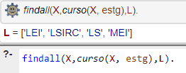**1.3)**





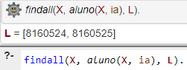



**Exercício 2)**

**Exercício 3)**

**3.1)**

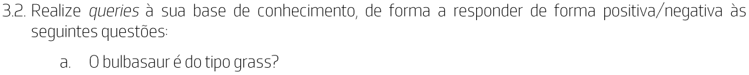

**3.2)**



